[LOGO GFOURMIS AQUÍ]

AutoWAR

Documento de Arquitectura

Versión | 2.0
Fecha | 04/03/2026
Autor | GFourmis
Estado | Implementación Asíncrona

Índice
- 1. Resumen Ejecutivo
- 2. Arquitectura de Alto Nivel
- 2.1. Diagrama de Arquitectura
- 2.2. Componentes Principales
- 3. Arquitectura Detallada
- 3.1. Capa de Presentación
- 3.2. Capa de API
- 3.3. Capa de Orquestación
- 3.4. Capa de Procesamiento
- 3.5. Capa de Almacenamiento
- 4. Flujo de Evaluación
- 4.1. Flujo Asíncrono
- 4.2. Diagrama de Secuencia
- 5. Componentes Técnicos
- 5.1. Lambda Functions
- 5.2. Step Functions
- 5.3. API Gateway
- 5.4. DynamoDB
- 5.5. Secrets Manager
- 6. Resolución del Problema de Timeout
- 7. Límites y Restricciones
- 8. Seguridad
- 9. Escalabilidad y Rendimiento
- 10. Costos Estimados
- 11. Historial de Cambios

1. Resumen Ejecutivo
AutoWAR es una plataforma serverless diseñada para evaluar infraestructuras AWS contra las mejores prácticas del AWS Well-Architected Framework. La arquitectura implementa un modelo asíncrono basado en Step Functions que permite evaluaciones multi-región sin restricciones de tiempo.

Características Principales:
- Evaluación asíncrona de 6 pilares en paralelo
- Soporte para múltiples regiones AWS simultáneamente
- Sin límites de tiempo (supera restricción de API Gateway de 29 segundos)
- Arquitectura 100% serverless y escalable
- Generación de reportes técnicos y ejecutivos
- Almacenamiento histórico de evaluaciones

2. Arquitectura de Alto Nivel

2.1. Diagrama de Arquitectura
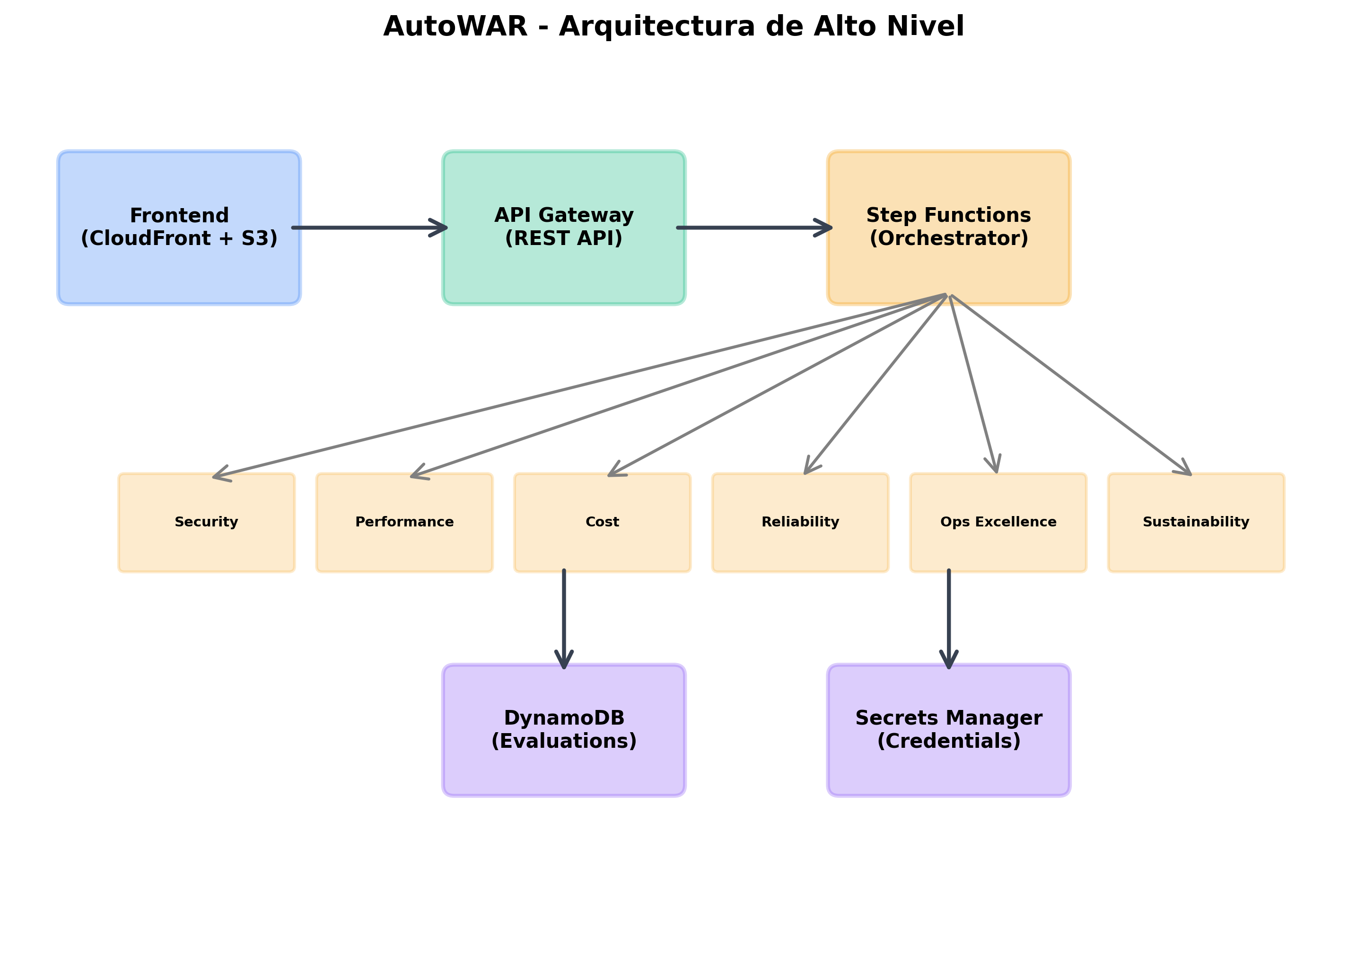

2.2. Componentes Principales
Componente | Tecnología | Función
Frontend | CloudFront + S3 | Interfaz de usuario web
API Gateway | AWS API Gateway | Punto de entrada REST API
Orchestrator | Lambda + Step Functions | Orquestación de evaluaciones
Evaluators | Lambda Functions (6) | Evaluación de pilares
Storage | DynamoDB | Almacenamiento de resultados
Credentials | Secrets Manager | Gestión segura de credenciales

3. Arquitectura Detallada

3.1. Capa de Presentación
La capa de presentación está compuesta por una aplicación web estática alojada en S3 y distribuida globalmente mediante CloudFront.
Tecnología | HTML5, CSS3, JavaScript (Vanilla)
Hosting | Amazon S3
CDN | Amazon CloudFront
Características | SPA, Responsive, Polling asíncrono

3.2. Capa de API
API Gateway proporciona endpoints REST para todas las operaciones del sistema.
Endpoint | Método | Descripción
/credentials/validate | POST | Valida credenciales AWS
/evaluate/start | POST | Inicia evaluación asíncrona
/evaluate/status/{id} | GET | Consulta estado de evaluación
/store-evaluation | POST | Almacena evaluación histórica
/reports/generate | POST | Genera reportes

3.3. Capa de Orquestación
Step Functions orquesta la ejecución paralela de los 6 pilares del Well-Architected Framework.
Servicio | AWS Step Functions (Standard Workflow)
Timeout | Sin límite (hasta 1 año)
Paralelismo | 6 ramas (una por pilar)
Manejo de errores | Retry automático + captura de fallos
Estado | Almacenado en DynamoDB

3.4. Capa de Procesamiento
Lambda Functions ejecutan las evaluaciones de cada pilar contra la infraestructura AWS del cliente.
Runtime | Python 3.11
Timeout | 10 minutos (600 segundos)
Memoria | 1024 MB
Concurrencia | Hasta 6 ejecuciones simultáneas
Layers | Common Layer (utilidades compartidas)
Permisos | Read-only sobre servicios AWS
Multi-región | Soportado mediante parámetro regions[]

3.5. Capa de Almacenamiento
Servicio | Propósito | TTL | Encriptación
DynamoDB (Evaluations) | Estado de evaluaciones en curso | 24 horas | AWS Managed
DynamoDB (Historical) | Historial de evaluaciones | Permanente | AWS Managed
Secrets Manager | Credenciales AWS temporales | 24 horas | KMS

4. Flujo de Evaluación

4.1. Flujo Asíncrono
El flujo asíncrono permite evaluaciones sin límite de tiempo, superando la restricción de 29 segundos de API Gateway.

1. Usuario envía credenciales AWS
POST /credentials/validate
2. Sistema valida y almacena en Secrets Manager
Retorna session_id
3. Usuario inicia evaluación
POST /evaluate/start
4. Lambda Orchestrator inicia Step Functions
Retorna evaluation_id
5. Step Functions ejecuta 6 pilares en paralelo
Cada pilar: hasta 10 min
6. Resultados se guardan en DynamoDB
Estado: IN_PROGRESS → COMPLETED
7. Frontend consulta estado cada 5 segundos
GET /evaluate/status/{id}
8. Al completar, frontend muestra resultados
Redirección a dashboard

4.2. Diagrama de Secuencia
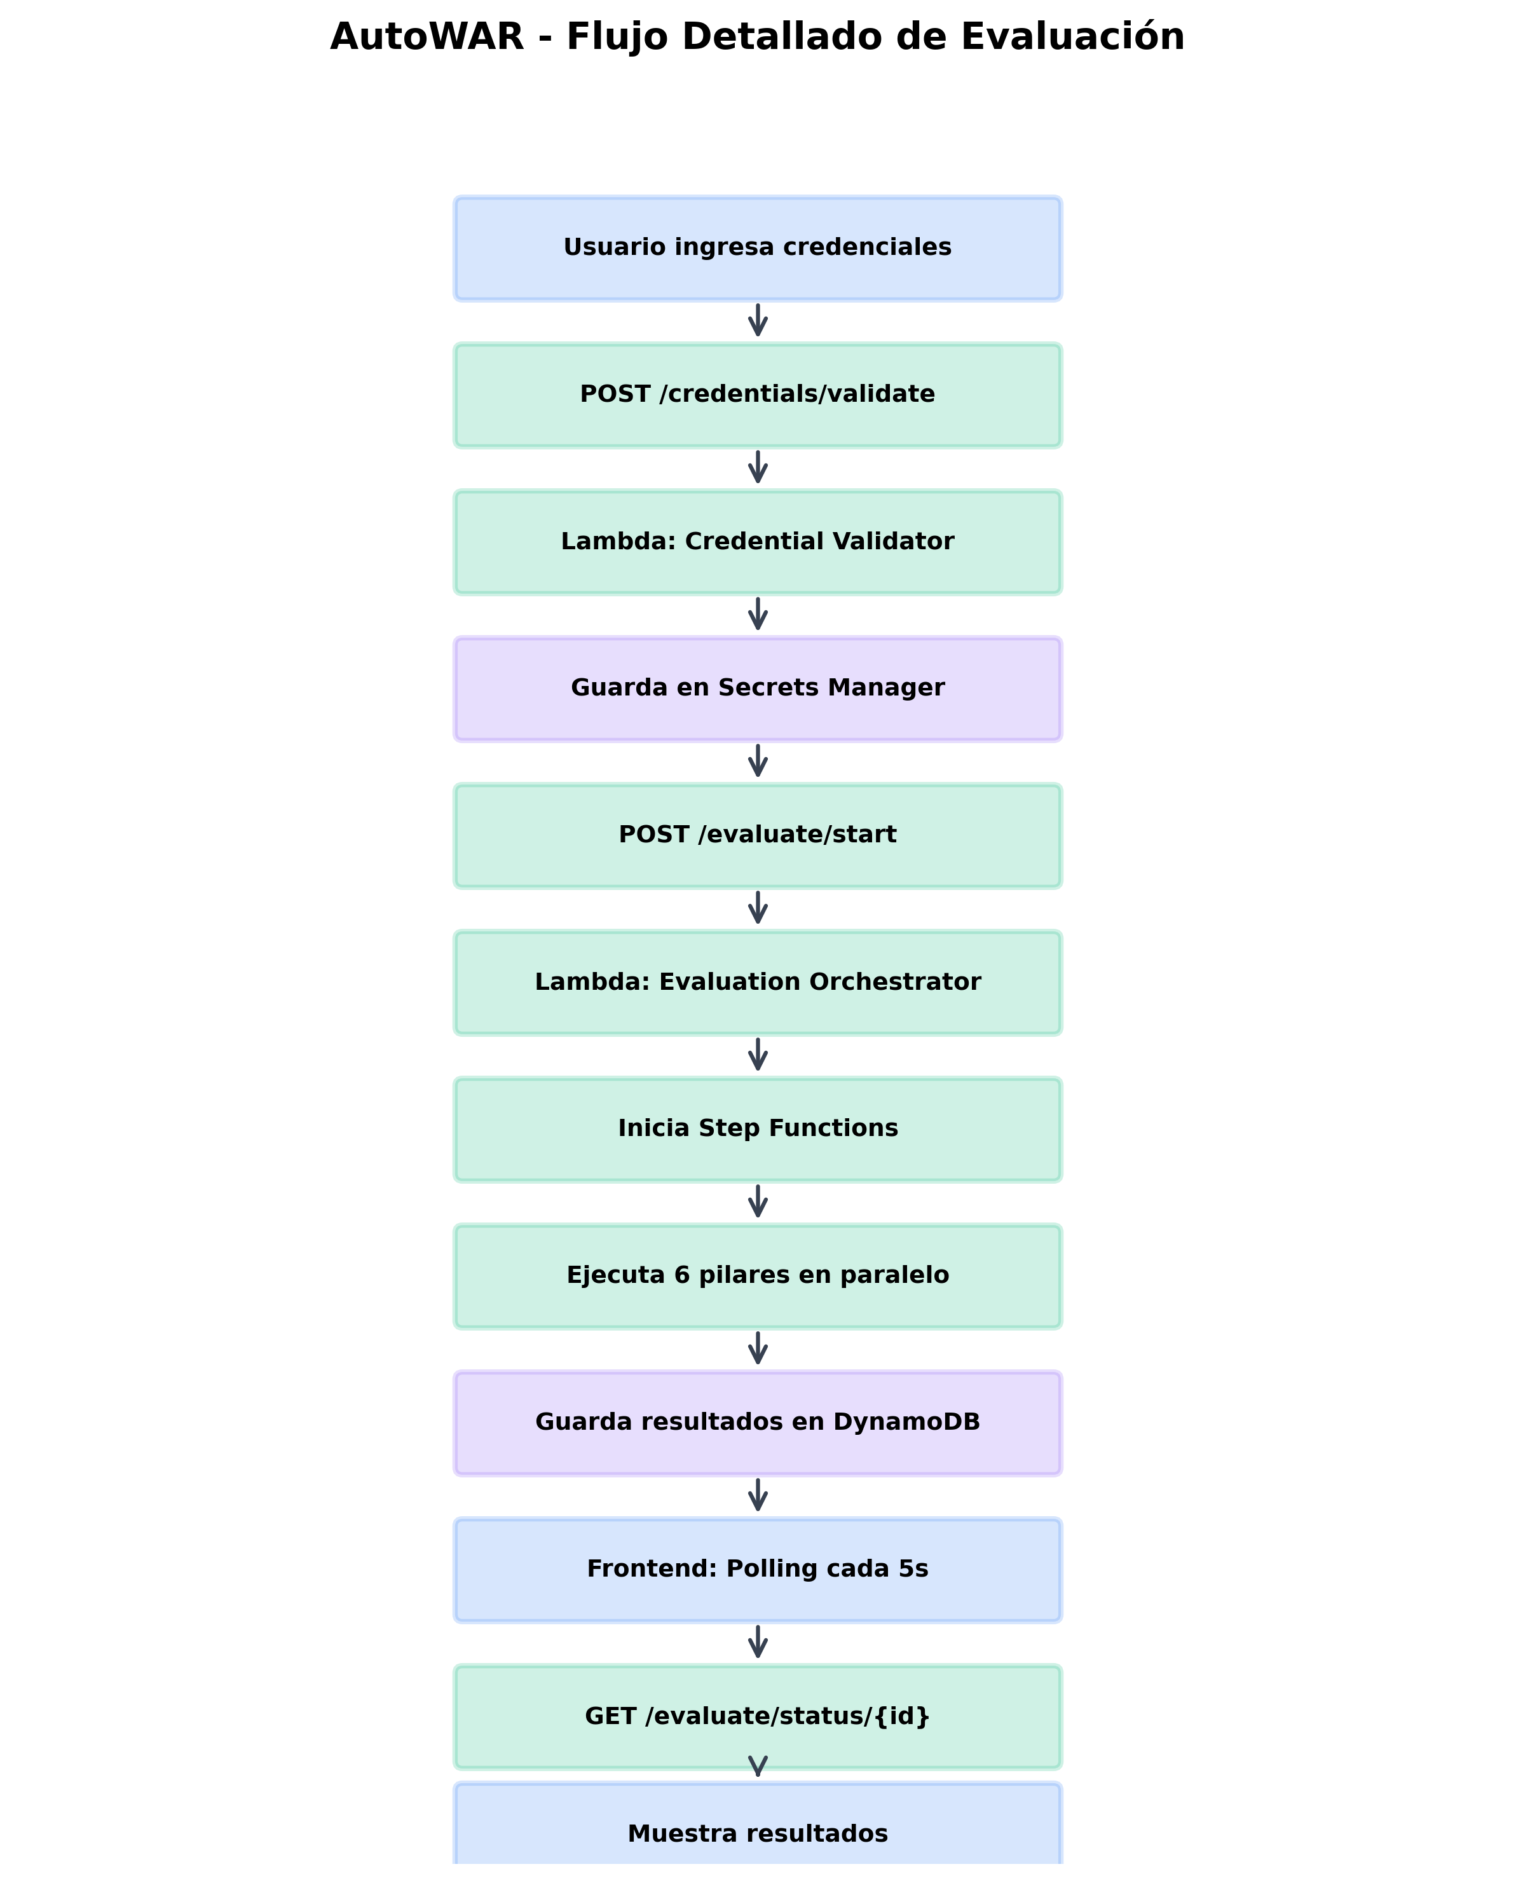

5. Componentes Técnicos

5.1. Lambda Functions
Función | Timeout | Memoria | Propósito
CredentialValidator | 30s | 256 MB | Valida credenciales AWS
EvaluationOrchestrator | 30s | 256 MB | Inicia Step Functions
UnifiedEvaluator | 10 min | 1024 MB | Evalúa pilares (6 instancias)
StoreEvaluation | 30s | 256 MB | Guarda evaluación histórica
ReportManager | 30s | 512 MB | Coordina generación de reportes
TechnicalReport | 5 min | 1024 MB | Genera reporte técnico (.xlsx)
ExecutiveReport | 5 min | 1024 MB | Genera reporte ejecutivo (.docx)

5.2. Step Functions State Machine
Definición de la State Machine:
{
"Comment": "AutoWAR Evaluation Orchestrator",
"StartAt": "EvaluatePillars",
"States": {
"EvaluatePillars": {
"Type": "Parallel",
"Branches": [
{"StartAt": "Security", "States": {...}},
{"StartAt": "Performance", "States": {...}},
{"StartAt": "Cost", "States": {...}},
{"StartAt": "Reliability", "States": {...}},
{"StartAt": "OperationalExcellence", "States": {...}},
{"StartAt": "Sustainability", "States": {...}}
],
"Next": "SaveResults"
},
"SaveResults": {
"Type": "Task",
"Resource": "arn:aws:lambda:...:StoreEvaluation",
"End": true
}
}
}

6. Límites y Restricciones
Componente | Límite | Impacto
API Gateway | 29 segundos (sync) | Resuelto con arquitectura asíncrona
Lambda (Evaluator) | 10 minutos | Suficiente para 8-10 regiones
Step Functions | 1 año | Sin impacto práctico
DynamoDB | 400 KB por item | Sin impacto (resultados < 100 KB)
Secrets Manager | 65,536 bytes | Sin impacto (credenciales < 1 KB)
Lambda concurrencia | 1000 (default) | Suficiente (máx 6 simultáneas)
CloudFront | Sin límite | Sin impacto
S3 | Sin límite | Sin impacto

6. Resolución del Problema de Timeout
El problema principal que resuelve esta arquitectura es el límite de 29 segundos de API Gateway en integraciones síncronas. Este límite causaba timeouts en evaluaciones multi-región o cuentas con muchos servicios.

6.1. El Problema Original
Componente | API Gateway (integración síncrona)
Límite | 29 segundos máximo
Impacto | Timeout en evaluaciones multi-región
Síntoma | Error "Failed to fetch" después de 29 segundos

6.2. La Solución: Arquitectura Asíncrona
API Gateway SIGUE en la arquitectura, pero ahora se usa de forma inteligente para EVITAR el timeout:

1. POST /evaluate/start (< 1 segundo)
Frontend llama a API Gateway → Lambda Orchestrator inicia Step Functions → Retorna evaluation_id inmediatamente. ✓ Sin timeout porque responde en < 1 segundo.
2. Step Functions ejecuta evaluación (10+ minutos)
La evaluación LARGA ocurre FUERA de API Gateway en Step Functions. ✓ Sin límite de 29 segundos porque no pasa por API Gateway.
3. GET /evaluate/status/{id} (< 1 segundo)
Frontend consulta estado cada 5 segundos a través de API Gateway → Lambda Status. ✓ Sin timeout porque solo consulta DynamoDB (< 1 segundo).

6.3. Comparación Antes vs Ahora
Aspecto | Antes (Síncrono) | Ahora (Asíncrono)
Flujo | Frontend → API GW (espera) → Lambda → Resultado | Frontend → API GW → Orchestrator → ID  Step Functions ejecuta  Frontend consulta estado
Tiempo en API GW | Toda la evaluación (> 29s) ❌ | Solo inicio y consultas (< 1s) ✅

6.4. Clave de la Solución
- API Gateway solo maneja llamadas CORTAS (< 1 segundo)
- La evaluación LARGA ocurre en Step Functions (sin límite de tiempo)
- Frontend usa polling para consultar progreso sin bloquear
- Resultado: Soporte para evaluaciones de cualquier duración

7. Límites y Restricciones

7.1. Gestión de Credenciales
- Credenciales AWS almacenadas en Secrets Manager con encriptación KMS
- TTL de 24 horas para credenciales temporales
- Session ID único por usuario (UUID v4)
- No se almacenan credenciales en logs ni frontend

8.2. Permisos IAM
Las Lambda Functions tienen permisos read-only sobre servicios AWS del cliente:
- IAM: List/Get/Describe (sin modificación)
- EC2: Describe* (sin Create/Delete/Modify)
- S3: Get/List (sin Put/Delete)
- RDS: Describe* (sin modificación)
- CloudTrail, GuardDuty, Config: Read-only
- Principio de mínimo privilegio aplicado

8.3. Encriptación
En tránsito | HTTPS/TLS 1.2+ en todos los endpoints
En reposo (DynamoDB) | AWS Managed Encryption
En reposo (S3) | S3 Managed Encryption (SSE-S3)
Secrets Manager | KMS con rotación automática de keys

9. Escalabilidad y Rendimiento

9.1. Escalabilidad
Componente | Escalabilidad | Límite Práctico
Lambda | Automática (hasta 1000 concurrentes) | 1000 evaluaciones simultáneas
API Gateway | Automática (10,000 RPS) | Sin límite práctico
DynamoDB | On-demand (automática) | Sin límite práctico
Step Functions | Automática | 1000 ejecuciones simultáneas
CloudFront | Global (automática) | Sin límite práctico

9.2. Rendimiento
Escenario | Tiempo (Síncrono) | Tiempo (Asíncrono)
1 región, 6 pilares | ~6 minutos | ~1 minuto (paralelo)
2 regiones, 6 pilares | Timeout (>29s) | ~2 minutos
3 regiones, 6 pilares | Timeout (>29s) | ~3 minutos
5 regiones, 6 pilares | Timeout (>29s) | ~5 minutos

Nota: Los tiempos asíncronos son aproximados y dependen de la cantidad de recursos en la cuenta AWS evaluada.

10. Costos Estimados
Estimación de costos mensuales para 100 evaluaciones/mes (región us-east-1):

Servicio | Uso | Costo Unitario | Costo Mensual
Lambda (Evaluators) | 600 GB-segundos | $0.0000166667/GB-s | $10.00
Step Functions | 600 transiciones | $0.025/1000 | $0.02
API Gateway | 1,200 requests | $3.50/millón | $0.01
DynamoDB (on-demand) | 10 GB storage | $0.25/GB | $2.50
Secrets Manager | 100 secrets | $0.40/secret | $40.00
S3 (Frontend) | 1 GB | $0.023/GB | $0.02
CloudFront | 10 GB transfer | $0.085/GB | $0.85
KMS | 1000 requests | $0.03/10k | $0.03
TOTAL ESTIMADO |  |  | $53.43/mes

Nota: Los costos son estimados y pueden variar según el uso real. La arquitectura serverless permite pagar solo por uso real.

11. Historial de Cambios
Versión | Fecha | Cambios | Autor
1.0 | 15/01/2025 | Arquitectura inicial síncrona | GFourmis
1.5 | 20/02/2025 | Agregado sistema de reportes | GFourmis
2.0 | 04/03/2026 | Migración a arquitectura asíncrona con Step Functions para soporte multi-región | GFourmis

Documento generado automáticamente por AutoWAR

